Лабораторна робота №2
на тему «Організація розгалужених процесів»
Виконав студент групи ІС-03
Діордєв Іван
Завдання:
Блок-схема:
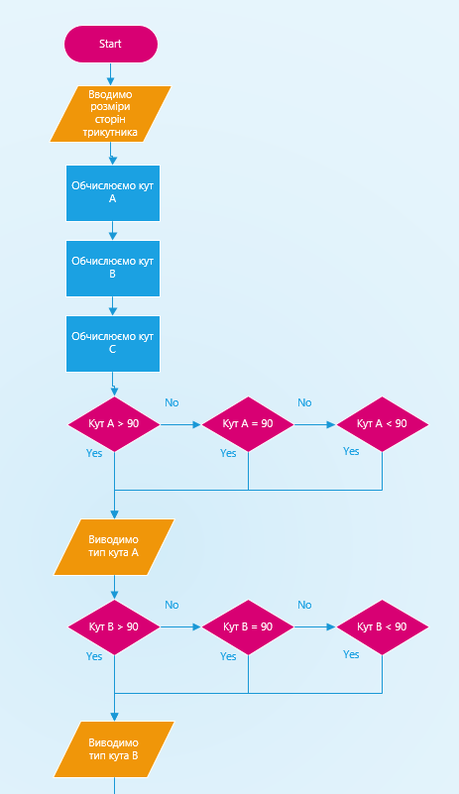
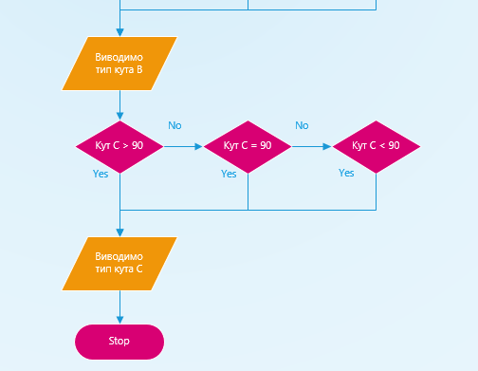
Код на C++:
#include <iostream>
#include <cmath>
using namespace std;

int main() {
int a, b, c;
float angle_a, angle_b, angle_c;
const float PI = 3.141592653589793238463;
cout << "Input a, b and c: ";
cin >> a >> b >> c;
angle_a = acos(((pow(b, 2) + pow(c, 2) - pow(a, 2)) / (2 * b * c)));
angle_b = acos(((pow(a, 2) + pow(c, 2) - pow(b, 2)) / (2 * a * c)));
angle_c = acos(((pow(a, 2) + pow(b, 2) - pow(c, 2)) / (2 * a * b)));
if (angle_a > PI/2) {
cout << "Angle A is obtuse" << endl;
}
else if (angle_a == PI / 2) {
cout << "Angle A is right" << endl;
}
else {
cout << "Angle A is acute" << endl;
}
if (angle_b > PI / 2) {
cout << "Angle B is obtuse" << endl;
}
else if (angle_b == PI / 2) {
cout << "Angle B is right" << endl;
}
else {
cout << "Angle B is acute" << endl;
}
if (angle_c > PI / 2) {
cout << "Angle C is obtuse" << endl;
}
else if (angle_c == PI / 2) {
cout << "Angle C is right" << endl;
}
else {
cout << "Angle C is acute" << endl;
}
return 0;
}

Результати виконання програми:
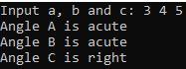
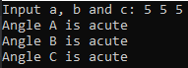
Висновок: програма працює коректно і виконує поставлену задачу

